# Проект: Игри за изучаване на Python - PlayWithPy

По дисциплината: Интернет технологии и уеб програмиране, с лектор Милен Петров, към маг. програма Софтуерни технологии

**Разработен от Нина Христова Николова, ф.н.** **6MI3400545, спец.** **Софтуерни технологии**

**Софийски университет, Факултет по математика и информатика**

**ИСТОРИЯ НА ПРОМЕНИТЕ**

|  |  |  |  |
| --- | --- | --- | --- |
| Дата | Автор | Версия | Описание на промяната |
| 22.05.2025 | студент | 1.0 | Първоначална структура на документа – тема и (функционални) изисквания към проекта (попълнени точки 1 и 2) |
| 22.05.2025 | студент | 2.0 | Финална версия на документа (за защита) |
| 22.05.2025 | Милен Петров  преподавател | 3.0 | Забележки към документа *(може да са предадени на студента в устен вид на защитата) – да се отразят.* |
| 22.05.2025 | Милен Петров | 4.0 | Отразени корекции по документа, след защитата. |

**СЪДЪРЖАНИЕ**

Проект: *тема на проекта* 1

1. Резюме на документа 3

2. Въведение/обзор 3

3. Общо за проекта 4

4. Речници, дефиниции и технологии 4

5. Списък с възможни модули към системата 4

6. Архитектура на системата 4

7. Използвани технологии 5

8. Анализ: функционални/нефункционални характеристики 5

9. Имплементация 6

10. Ръководство на потребителя 8

11. Управление на конфигурациите 11

11.1. Важни ресурси 11

11.1.1. Списък с конфигурационни файлове 11

11.1.2. Списък допълнителни/външни библиотеки 11

11.1.3. Списък с тестови файлове 11

11.2. Инсталация 12

11.3. Конфигурация 12

11.4. Инициализация (начални данни) 12

11.5. Примерни данни 12

12. Ваш принос и връзка с външни компоненти / услуги / библиотеки 13

13. Ресурси 13

Допълнителни 13

14. Какво научихте от проекта? 13

15. Препоръки към курса 14

# Резюме на документа

Настоящият документ е изготвен във връзка с разработването на проект по курса Интернет технологии и уеб програмиране, 2024-2025, летен семестър към СУ, ФМИ, специалност СТ, с преподавател доц. Милен Петров.

Документът описва разработката на колекция от четири образователни игри за начинаещи в Python - Игра на памет, Игра с въпроси за Python, Игра Бесеница, Игра Кула. Приложението е реализирано като уеб-базирано с използване на JDK1.8, JSF2+, PrimeFaces 8.0 и с поддръжка на двуезичност чрез интернационализация - i18n. Предназначението на документа е да даде концептуално описание на системата, както и подробности относно нейната архитектура, функционалности и инсталация.

# Въведение/обзор

* Подобни системи:
  + CodeCombat - платформа за изучаване на програмиране чрез игри
  + CheckiO - онлайн игра за изучаване на Python и JavaScript
  + Codecademy - интерактивна платформа за изучаване на програмиране

Проектът представлява колекция от четири образователни игри, предназначени да помогнат на начинаещи програмисти да научат основните концепции на Python по забавен и интерактивен начин. Мотивацията зад избора на този проект е да се създаде привлекателна среда за изучаване на програмиране, която използва игрови елементи за повишаване на ангажираността на обучаемите.

Разработеният проект включва следните игри:

* Memory Game - класическа игра за памет с карти, съдържащи Python ключови думи и синтаксис
* Quiz Game - викторина с въпроси за Python концепции и синтаксис
* Hangman Game - познаване на думи, свързани с програмирането на Python
* Tower Game - викторина с въпроси за Python, при които при правилен отговор на въпрос се добавя нов блок към кулата. Завършване строежа на кулата е цел на играта.

Всяка игра е разработена с образователна цел и помага за усвояването на различни аспекти от Python програмирането на ниво начинаещи програмисти.

# Общо за проекта

# Проектът представлява уеб базирано приложение, разработено използвайки Java Enterprise Edition с JSF2+ (JavaServer Faces), PrimeFaces 8.0 като компонентна библиотека и GlassFish Server 4.1.1 като сървър. Приложението следва Client-Server архитектурен модел. Въпреки че игрите са фокусирани върху изучаването на Python, самата платформа е разработена с Java.

# Речници, дефиниции и технологии

# JSF (JavaServer Faces) - рамка за разработка на компонентно-базирани потребителски интерфейси за уеб приложения

# PrimeFaces - богата библиотека с компоненти за JSF

# i18n (Internationalization) - техника за проектиране и разработка на приложения, които поддържат различни езици и региони, вградена в JAVAEE

# Client-Server model- архитектурен модел за разделяне на приложението на компоненти за потребителски интерфейс и бизнес логика

# Списък с възможни модули към системата

Системата e разделена на frontend–част и сървърна част. За бъдещо разширение може да се обособят модули за компонентите на всяка игра.

# Архитектура на системата

Проектът използва двуслойна архитектура:

* Клиентски слой (Presentation Layer):
* JSF страници (XHTML)
* PrimeFaces компоненти
* CSS стилове
* Сървърен слой (Application Layer):
* JSF Managed Beans
* CDI Beans за бизнес логика
* Контролери за обработка на игровата логика

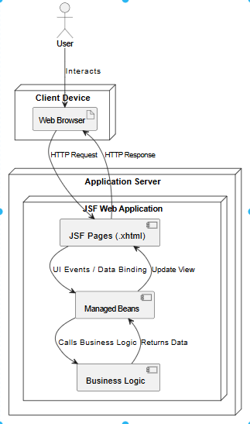

Фиг. 1 Архитектура на системата

# Използвани технологии

• JavaEE 8

• JavaServer Faces 2.3

• PrimeFaces 8.0

* GlassFish Server 4.1.1

• IDE: NetBeans

# Анализ: функционални/нефункционални характеристики

8.1.Функционални характеристики:

Игра на памет /Memory Game/:

* Играчите съпоставят двойки карти с Python ключови думи и концепции
* Различни нива на трудност с увеличаващ се брой карти

Игра с въпроси за Python /Quiz Game/:

* Многовариантни въпроси за Python за начинаещи
* Обратна връзка за верните отговори

Игра Бесеница /Hangman Game/:

* Познаване на думи, свързани с Python програмирането
* Различни категории думи (типове променливи, ключови думи, библиотеки, вградени функции)

Игра Кула /Tower Game/:

* Въпроси за Python за начинаещи, на които всеки верен отговор добавя блоковете на кулата
* Постепенно увеличаване на сложността на програмните конструкции
* Визуализация след правилен отговор

Общи функционалности:

* Двуезичност с поддръжка на български и английски език
* Проследяване на резултати
* Визуализация на напредъка

8.2. Нефункционални характеристики:

Производителност:

* Бързо зареждане на игровите компоненти (<2 секунди)
* Плавна анимация при игровите действия

Използваемост:

* Интуитивен интерфейс
* Responsive дизайн, подходящ за различни устройства
* Ясна обратна връзка при действия на потребителя

Образователна стойност:

* Точно съответствие на съдържанието с концепциите на Python за начинаещи
* Прогресивно увеличаване на сложността
* Подходящи игри за начинаещи програмисти

# Имплементация

В тази секция са представени ключови фрагменти от имплементацията на интернационализацията – i18n на системата:

- ResourceBundle файлове messages.properties и messages_en.properties :

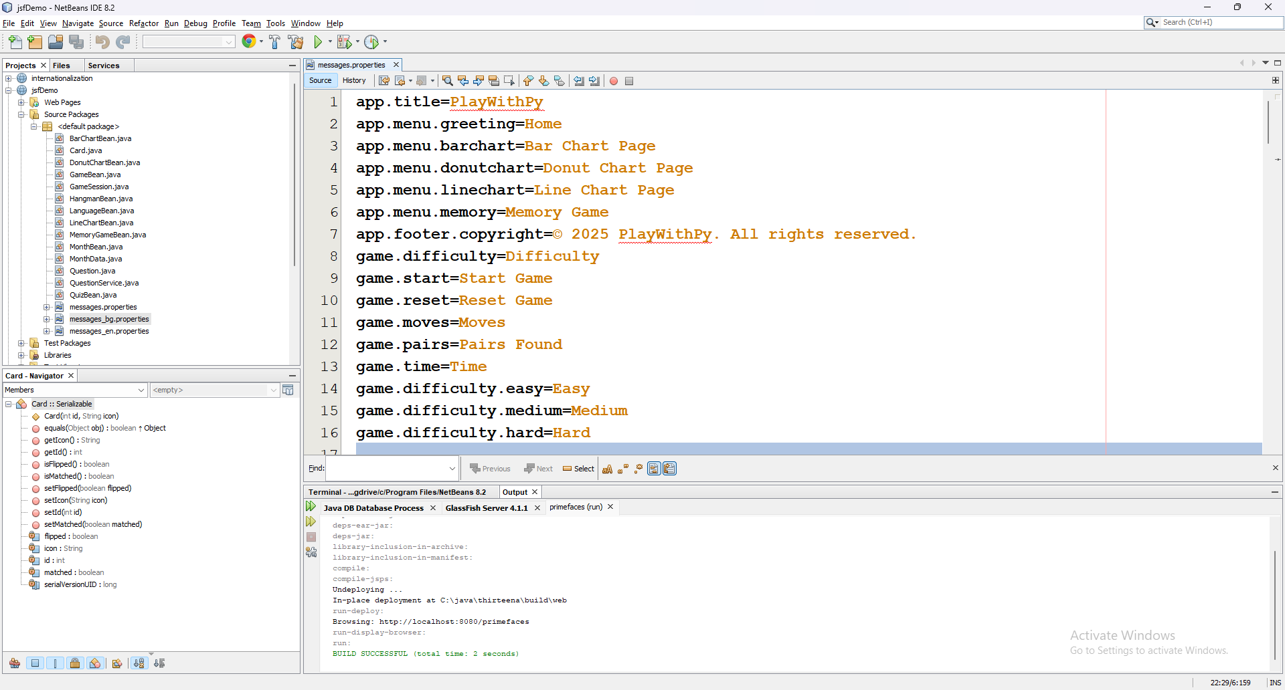

- ResourceBundle файл messages_bg.properties:

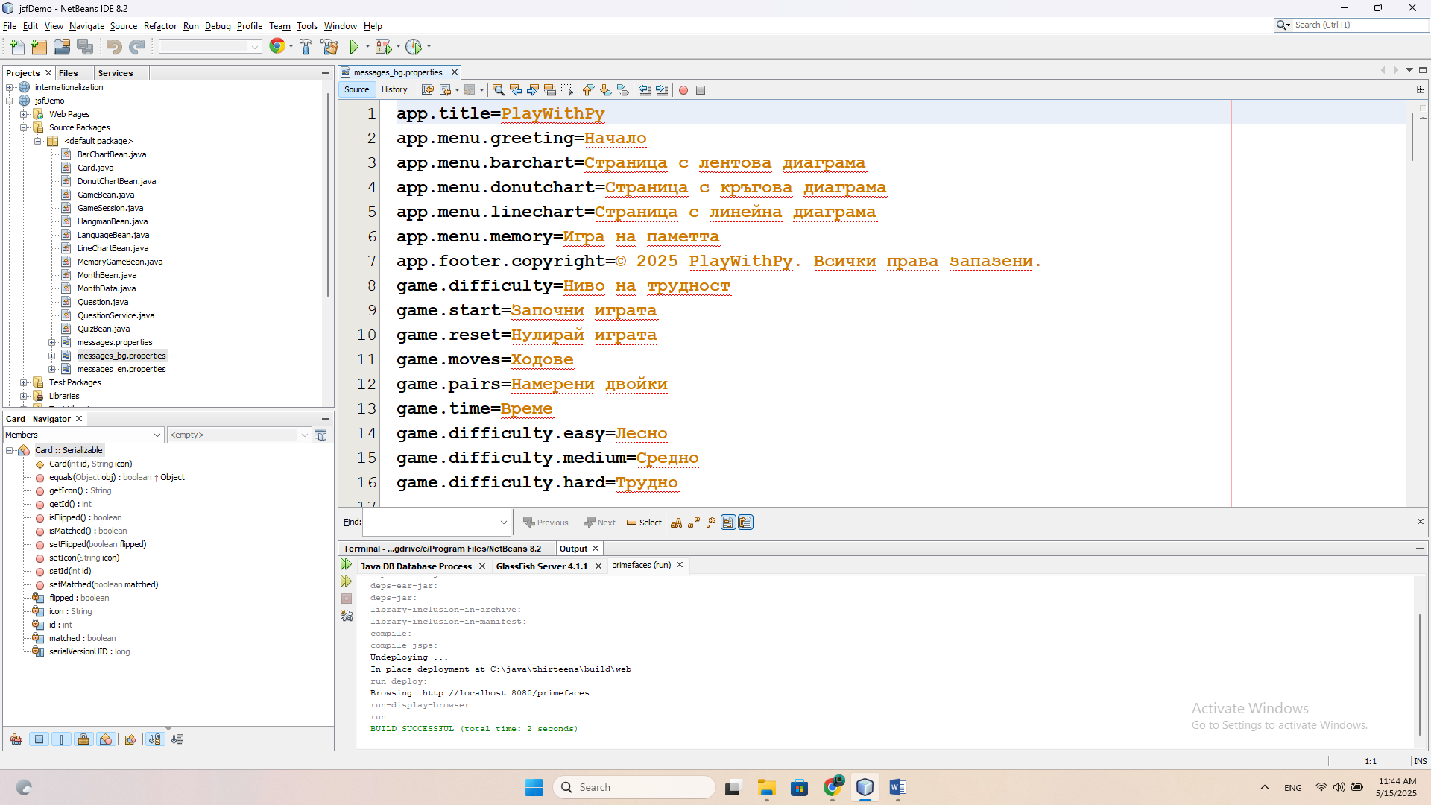

- template.xhtml, включващ:

<f:view locale="#{languageBean.localeCode}">

<f:loadBundle basename="messages" var="msg" />

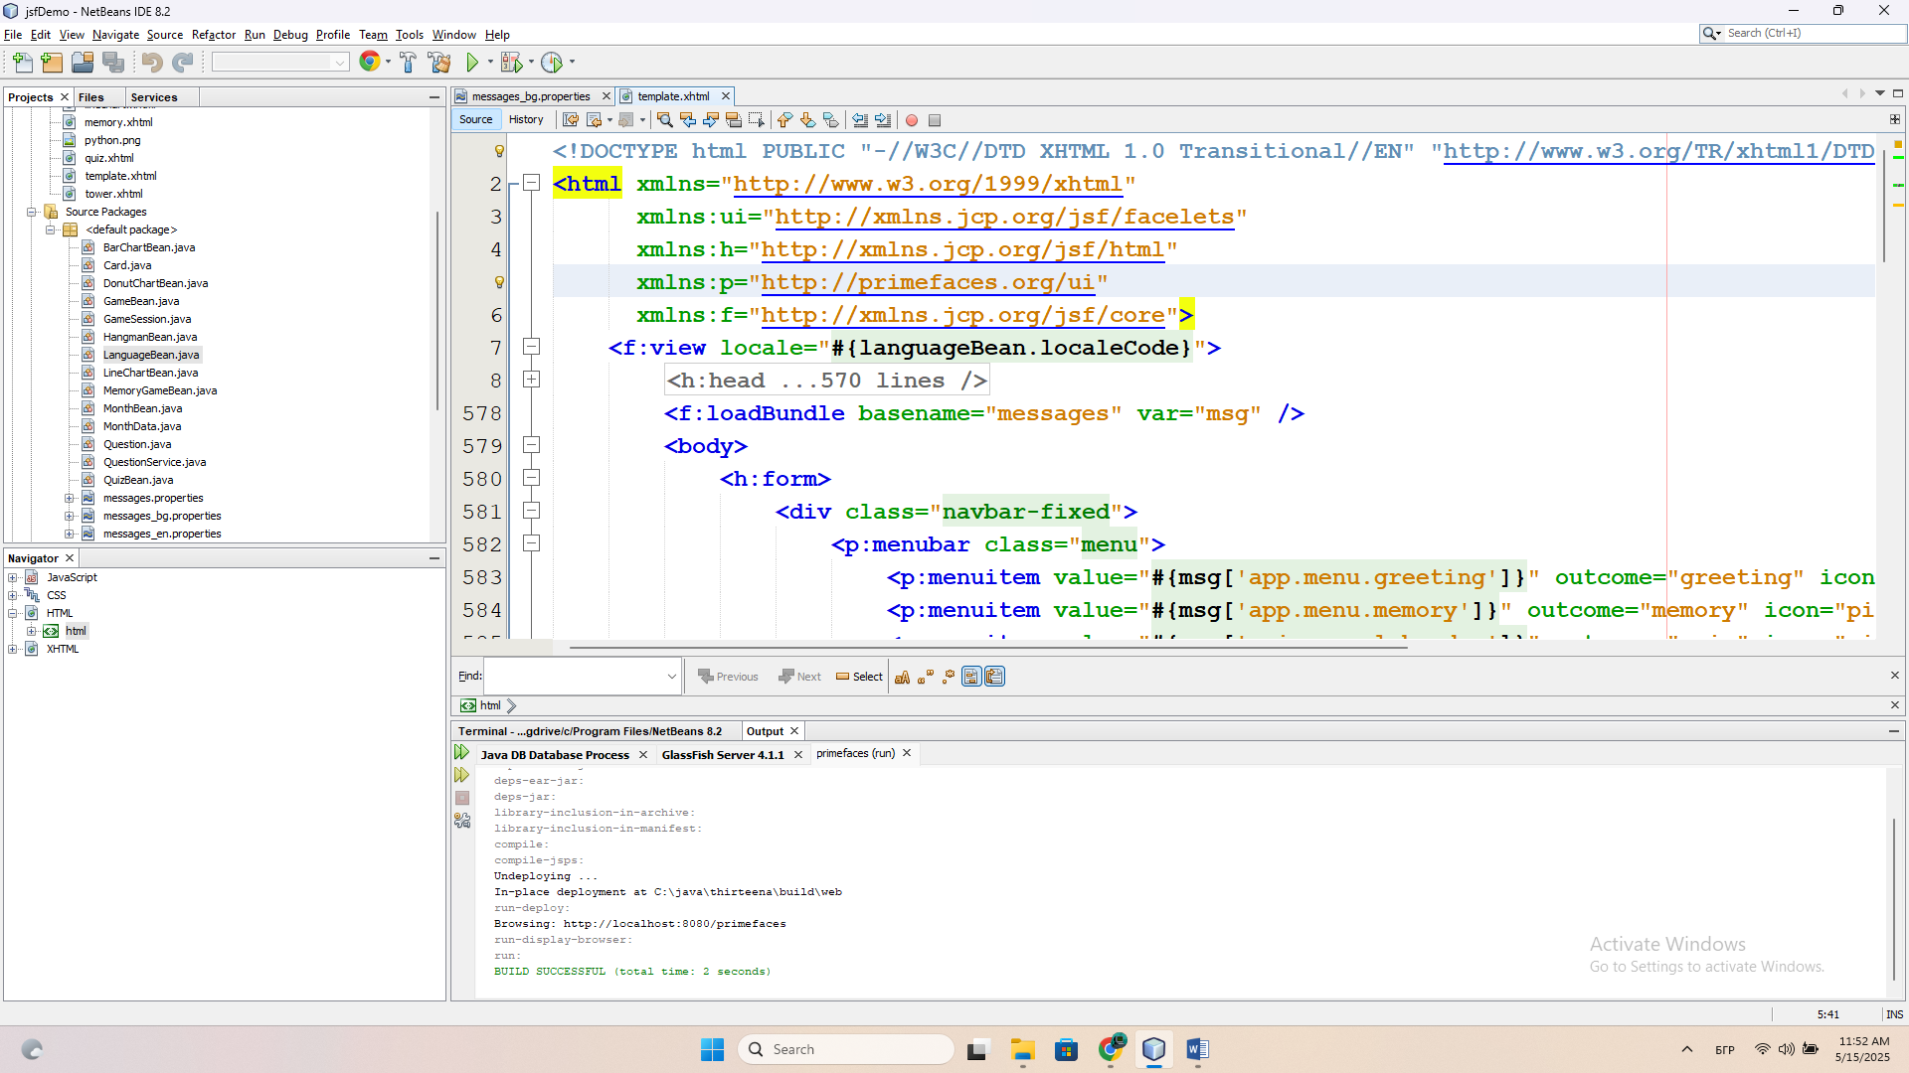

# Ръководство на потребителя

### Начален екран

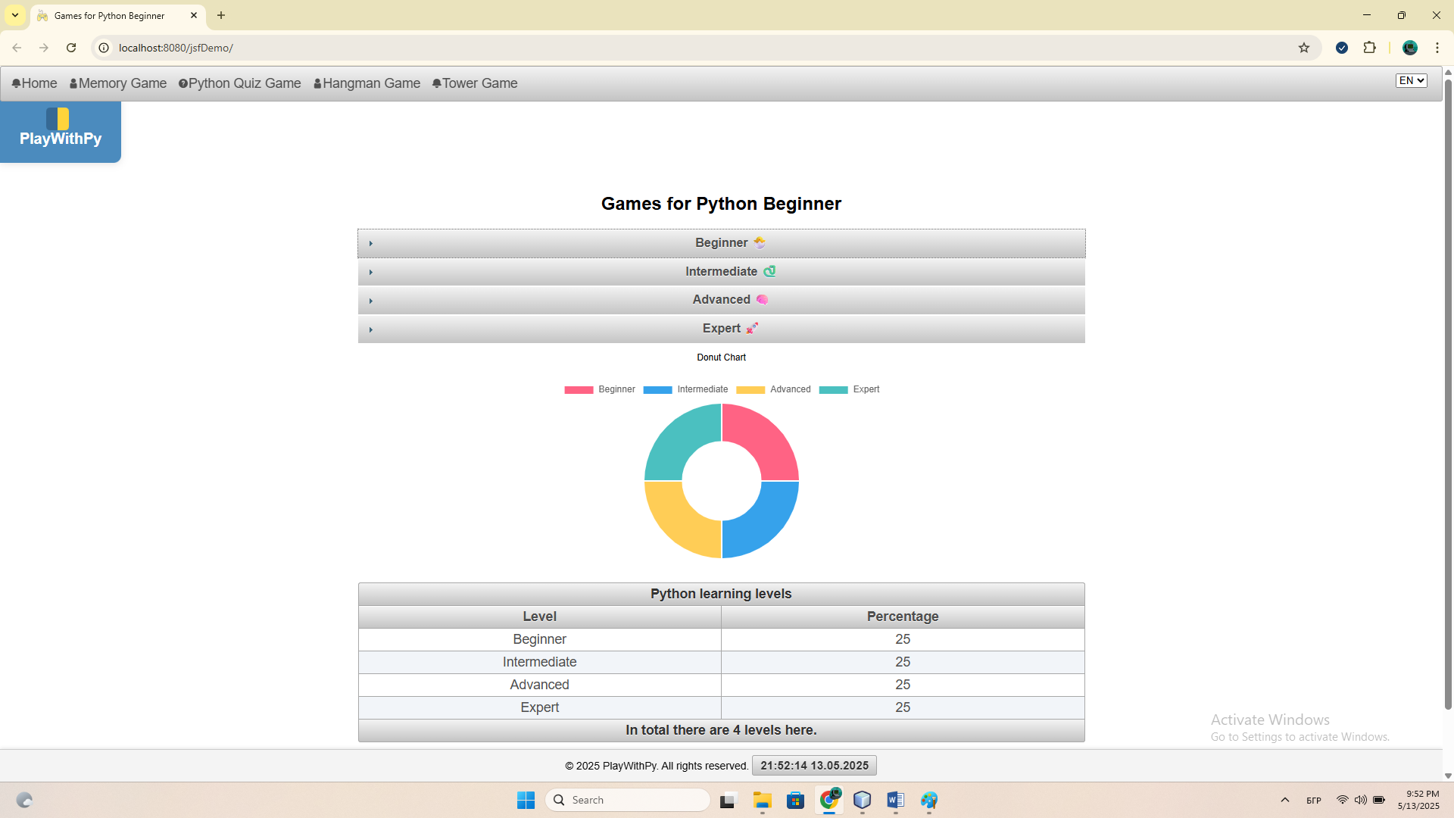

На началния екран потребителят има възможност да избере език от горния десен ъгъл /както и от всеки друг екран на приложението/, да придобие представа за идеята на приложението, както и да започне нова игра.

### Игра на памет

Преди да започне игра, потребителят може да избере ниво на трудност:

* Лесно: 4x3 карти (12 двойки)
* Средно: 4x5 карти (20 двойки)

По време на играта потребителят вижда:

* Таблото с карти
* Брой ходове
* Изминало време
* Брой намерени двойки

За да открие двойка, потребителят трябва да кликне върху две карти последователно. Ако картите съвпадат, те остават обърнати. Ако не съвпадат, те се обръщат обратно след кратко забавяне.

Когато всички двойки са намерени, играта приключва и се показва диалогов прозорец с постигнатия резултат.

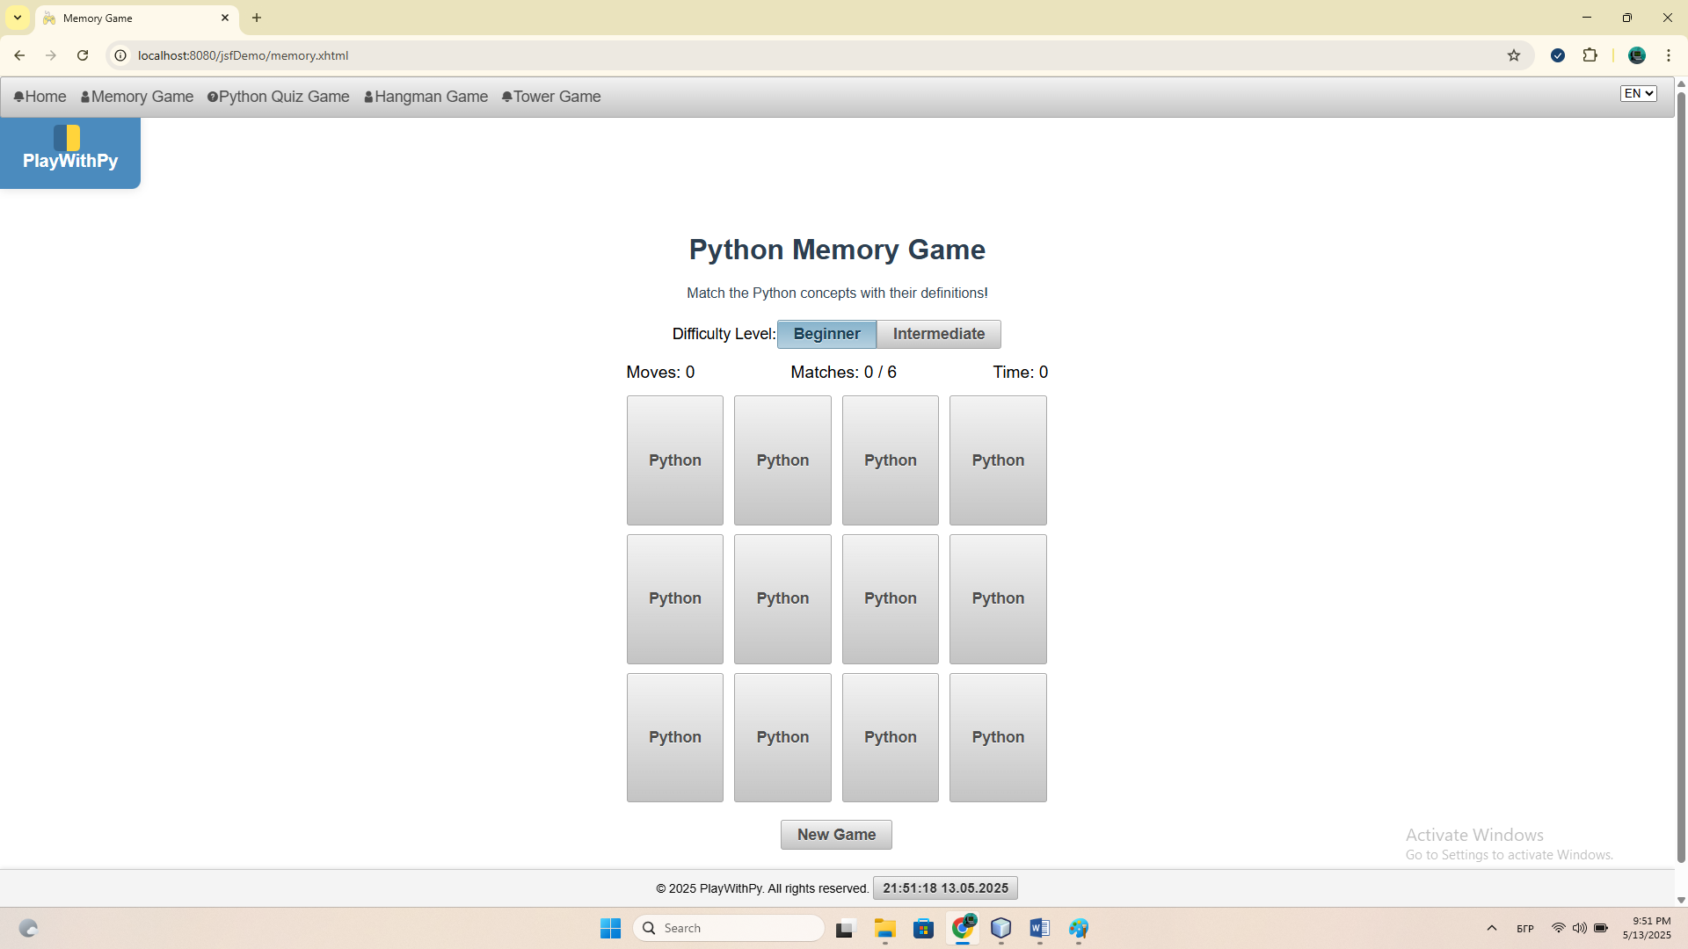

### Игра с въпроси

Викторина с въпроси за Python концепции и синтаксис за начинаещи програмисти

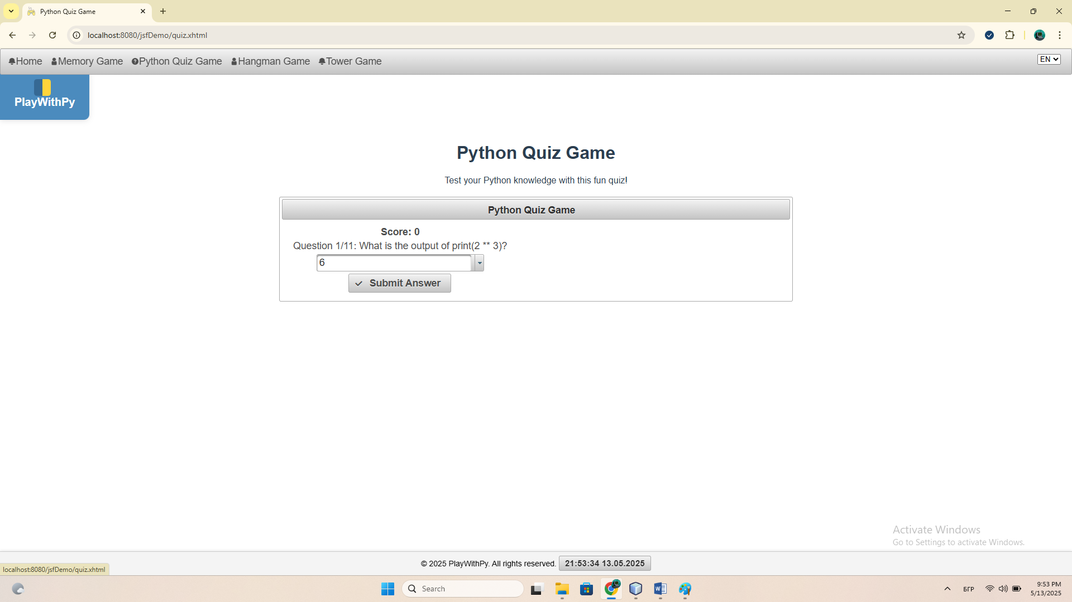

### Игра Бесеница

Познаване на думи, свързани с програмирането на Python по различни категории/ типове данни,

ключови думи на Python, модули, вградени функции на Python/, които се избират с drop-down меню. Прогресът се следи, отчита и се изобразява визуално.

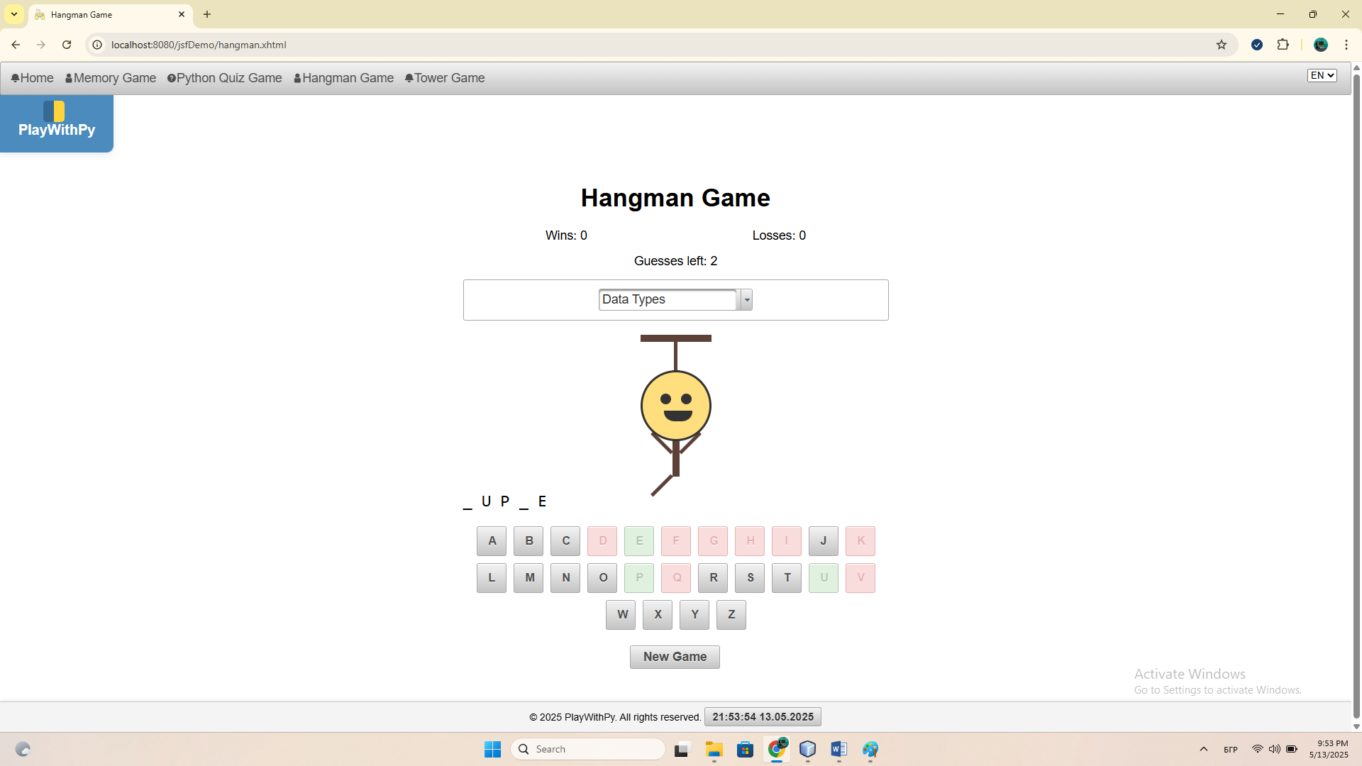

### Игра Кула

Отново викторина с въпроси за Python за начинаещи. За да стартира играта трябва да въведеш името си, да издереш ниво на трудност/лесно, средно, трудно/, височина на кулата и да натиснеш бутон – започни играта. Правилен отговор на въпрос се добавя нов блок към кулата, построяването на която е цел на играта.

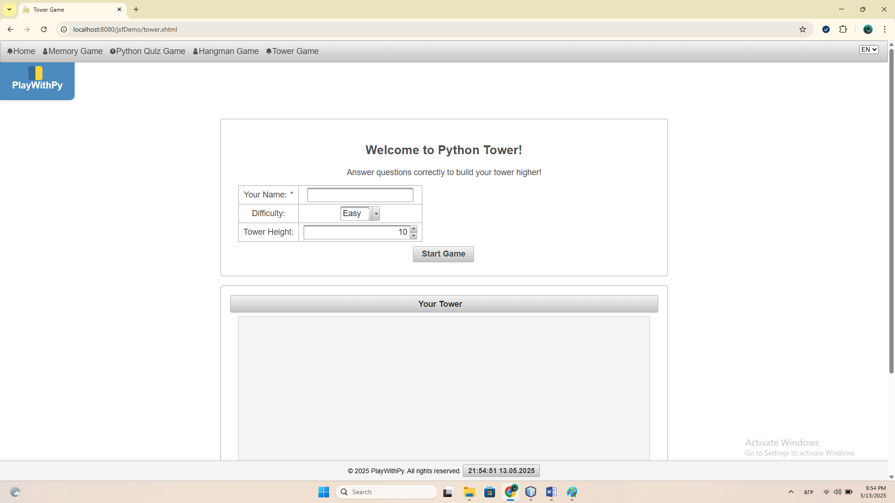

# Управление на конфигурациите

## Важни ресурси

### Списък с конфигурационни файлове

* + *и параметри за конфигуриране*
* web.xml - конфигурация на уеб приложението
* faces-config.xml - конфигурация на JSF рамката
* message.properties - ресурсен файл за английски език
* messages_en.properties - ресурсен файл за английски език
* messages_bg.properties - ресурсен файл за български език

### Списък допълнителни/външни библиотеки

* primefaces-8.0.jar - PrimeFaces компонентна библиотека

### Списък с тестови файлове

* + *списък с файлове с които е тествана системата (с които работи) – ако е тествано с някакви конкретни файлове (картинки, субтитри, текстови файлове, файлове със заявки и т.н.)*

## Инсталация

За да инсталирате проекта:

1. Свалете .zip файла на проекта
2. Разархивирайте го в работна директория
3. Отворете проекта в NeatBeans като JavaWeb -> Web Application проект /Run/
4. Конфигурирайте GlassFish 4.1.1 сървър в NetBeans
5. Добавете библиотека Prime Faces8.0

## Конфигурация

Конфигурирате интернационализацията i18n във **face-config.xml:**

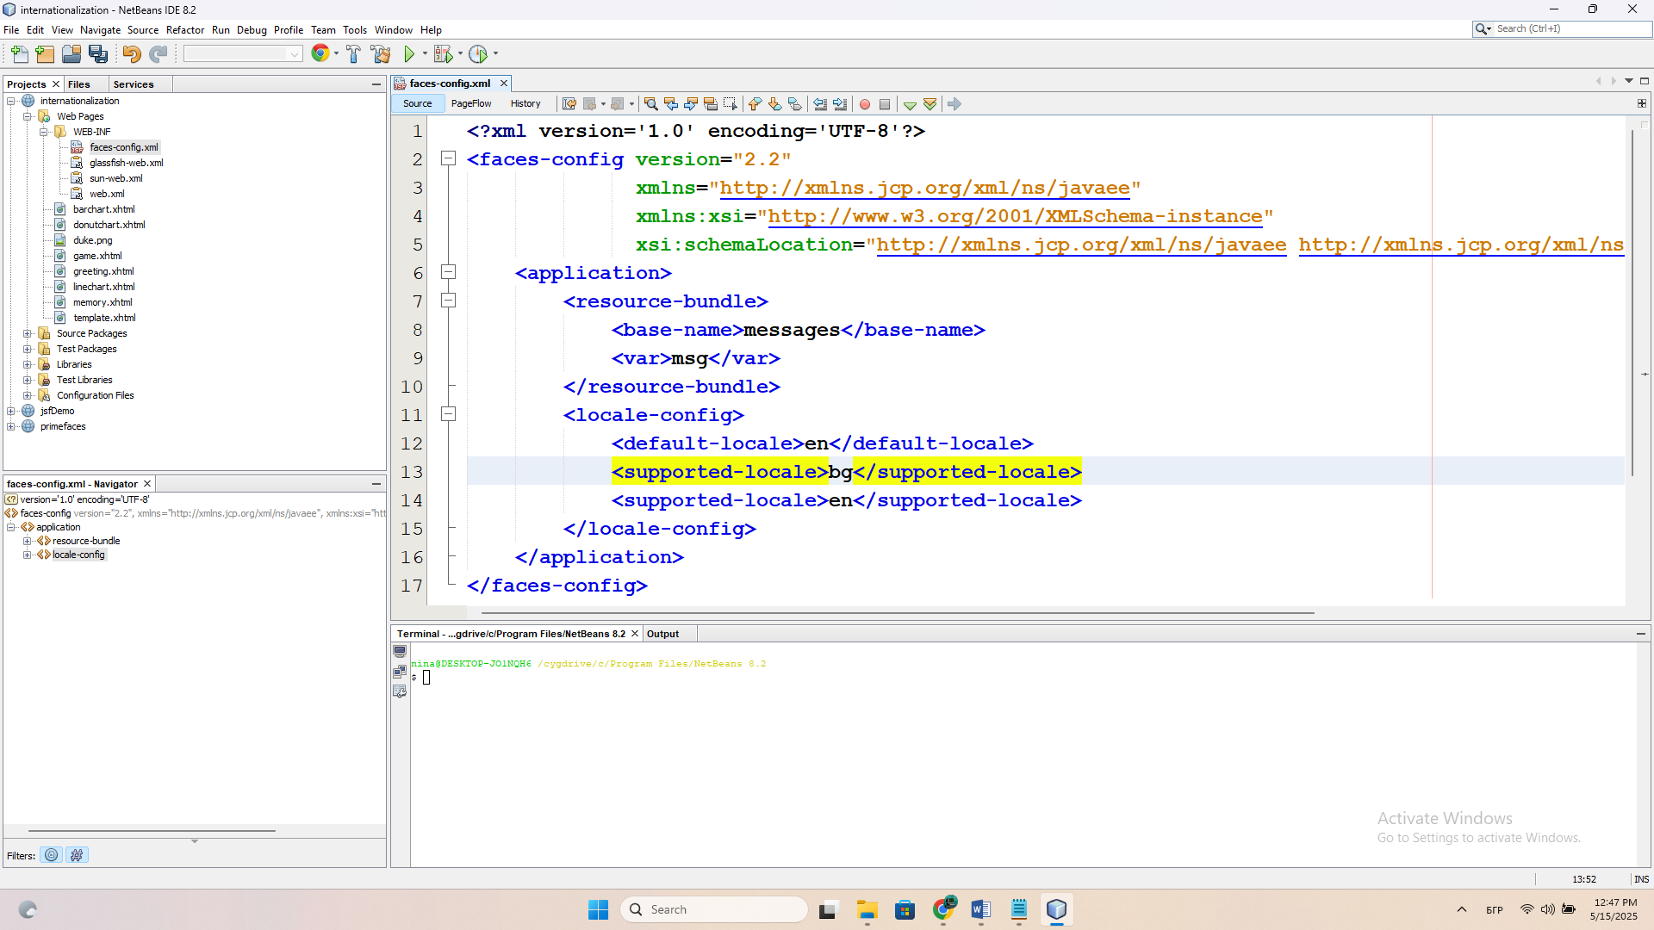

## Инициализация (начални данни)

* + *Изпълнете инициализиращ скрипт insert (username, password) -> user, pass (от файл create.sql)*

## Примерни данни

**Потребителски сценарий 1:** Да заредите приложението, да смените езика на български език, да отидете на игра Памет и да се опитате като натискате последователно върху две картите да свържете всеки Python-термин/в едната карта/ с концепцията за него/в другата карта/.

**Потребителски сценарий 2:** Да заредите приложението, да смените езика на български език, да отидете на игра Бесеница, да изберете от падащото меню категория термини. Зарежда се дума, като буквите са маркирани с чертики. Трябва да отгатнете и изберете буквите на думата. Излиза съобщение ако познаете думата или съобщение, че опитите за познаването й са приключили. Прогресът се отчита и визуализира.

# Ваш принос и връзка с външни компоненти / услуги / библиотеки

В рамките на проекта, собствен принос представлява:

* Дизайн и имплементация на логиката на игрите - JSF managed beans /Java Servlets/
* Интеграция на двуезичност чрез интернационализация - i18n
* Създаване на потребителски интерфейс с PrimeFaces8.0 и JavaServer Faces компоненти

Проектът използва следните външни библиотеки:

* PrimeFaces 8.0 - за богат и преизползваем потребителски интерфейс

# Ресурси

[1] Milen Petrov: „Why NetBeans IDE is Great for Teaching Java“ <https://dzone.com/articles/netbeans-great-for-teaching-6> , последно посетен 2025-05-13

[2] Milen Petrov: „Internationalization and Localization inJSF(2020)“ <https://www.youtube.com/watch?v=7SUdz6xAM2Y> , последно посетен 2025-05-13

[3] „PrimeFaces Documentation8.0“ <https://primefaces.github.io/primefaces/8_0/#/?id=primefaces-documentation-80> , последно посетен 2025-05-13

[4] Milen Petrov: „Navigational rules and demos“ <https://www.youtube.com/watch?v=k-v3ndc_Gr4> , последно посетен 2025-05-13

[5] Тutorialspoint, JSF - f:param, <https://www.tutorialspoint.com/jsf/jsf_param_tag.htm> , последно посетен 2025-05-13

# Допълнителни

## Какво научихте от проекта?

Работата по този проект ми позволи да се запозная с:

* Работа с JSF и PrimeFaces за изграждане на интерактивни уеб приложения
* Имплементация на двуезичност чрез интернационализация - i18n и ResourceBundle в Java уеб приложения
* Разбиране на жизнения цикъл на JSF приложенията и управление на състоянието

## Препоръки към курса

* Включване на теми, свързани с тестване на JSF приложения

Предал:....................................

/..................................../

гр. София Приел:....................................

Дата: ............................. /доц. Милен Петров/